Exercice corrigé

On considère KLM un triangle rectangle en K tel que KL = 7,2 cm et = 53°.
Calcule la longueur du côté [LM] arrondie au millimètre.

Correction
Dans le triangle KLM rectangle en K,
[LK] est le côté opposé à l’angle ;
[LM] est l’hypoténuse.
On peut utiliser le sinus de l’angle :
sin ==
soit sin 53° =
LM =
LM ≈ 9,0 cm
L
M
K
53°
7,2 cm
- à l’aide de la calculatrice, calcule les valeurs, arrondies au centième, du sinus et de la tangente des angles donnés.
Angle | 30° | 45° | 20° | 83° | 60°
Sinus
Tangente
- Détermine la valeur de l’inconnue.

- Complète le tableau par la longueur manquante arrondie au mm dans le triangle KID rectangle en K. (Utilise un brouillon pour les calculs et une figure à main levée.)
 | IK | ID
 |  | 7 cm | 50°
 | 3,2 cm |  | 13°

- MNP est un triangle rectangle en M tel que PN = 5,4 cm et  42°.
On veut calculer la longueur MP.
5,4 cm
N
P
42°
M
- Complète la légende puis déduis-en le rapport trigonométrique que l’on peut utiliser et écris l’égalité.

- Calcule MP.

- ABC est un triangle rectangle en A, AB = 5 cm et  35°.
On veut calculer la longueur BC.
- Fais un schéma au brouillon et repasses-y, en rouge, le segment dont la longueur est connue et, en vert, celui dont la longueur est recherchée.
Quel rapport trigonométrique peux-tu utiliser ici ?

- Écris l’égalité correspondante.

- Calcule BC.

- Le triangle IJK est rectangle en K.
I
J
K
53°
6 cm
- Exprime les cosinus,
sinus, tangente de l’angle
en fonction des longueurs
des côtés.

- Calcule les longueurs JK et IK en utilisant à chaque fois la formule adéquate.

- Calcule, en rédigeant entièrement, la longueur demandée. (Tu arrondiras au dixième.)
E
J
U
25°
?
6 cm
?
5,1 cm
40°
S
D
E

- ABC est un triangle rectangle en A,
H est le pied de la hauteur issue de A,
AH = 5 cm ; = 40°.
A
B
C
H
40°
5 cm

- Calcule la longueur AB arrondie au dixième.

- Calcule la longueur BC arrondie au dixième.

- Luc a construit un plan incliné
de 30° dont la base mesure 15 cm
de long pour propulser des billes.
30°
15 cm
B
P
H
Quelle est la longueur
de la pente ? Donne
l’arrondi au millimètre.

- Extrait du brevet
ABC est un triangle rectangle en B tel que AB = 8 cm et = 30°.
a. Construis la figure en vraie grandeur.

b. On note H le pied de la hauteur issue de B. Calcule, en centimètres, la longueur du segment [AH], arrondie au millimètre.

c. Calcule, en centimètres, la longueur du segment [BC], arrondie au millimètre.

- En deux temps
K
L
P
R
38°
32°
3 cm
- Explique pourquoi
il est impossible de
calculer directement RL
à partir des données
de l’énoncé.

- Calcule la longueur PL arrondie au mm.

- Déduis-en la longueur RL arrondie au mm.

- En deux temps (bis)
J
P
K
L
8,5 cm
55°
37°
- Calcule la longueur PK arrondie au millimètre.

- Déduis-en la longueur PJ arrondie au millimètre.

- Extrait du brevet

Le schéma ci-dessous représente un cratère de la Lune. Le triangle BCD est un triangle rectangle en D.
A
B
D
C
Rayons solaires
29 km
4,3°

Calcule la profondeur BD du cratère.
Arrondis au dixième de km près.

- Joseph veut
connaître la
distance entre
deux monuments
placés en O et en T
et alignés avec
le point L.
16°
70°
P
L
O
T
2 km
Il sait que LP = 2 km,
(LP) ⊥ (LT) et, par visée à partir du point P,
il a obtenu les mesures des angles et .
- Exprime OT en fonction de LT et LO.

- Calcule OT.

- Un avion décolle et prend de l’altitude pendant 1,5 minute, il poursuit son trajet à cette altitude pendant 10 minutes et redescend pendant 2 minutes (voir schéma).

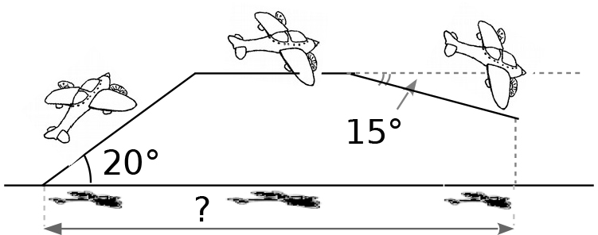
La vitesse de l’avion reste constante à 480 km/h.
15°
20°
?

En supposant que le Soleil soit au zénith et que ses rayons soient perpendiculaires au sol, calcule la distance parcourue par son ombre sur le sol.

- Extrait du brevet
Une échelle de 6 mètres est appuyée contre un mur vertical de 7 mètres de haut. Par mesure de sécurité, on estime que l’angle que fait l’échelle avec le sol doit être égal à 75°. Voici un schéma modélisant la situation où CB représente l’échelle et AD le mur.
A
B
D
C

- Place sur le schéma les valeurs que tu connais.
- Détermine la longueur AC.

- À quelle distance CD du sommet du mur se trouve l’échelle ? Arrondis le résultat au centimètre.

